Day27. 搶劫!你的手機號碼!? Codewars_Create Phone Number

小姐，手機幾號?

沒..沒事

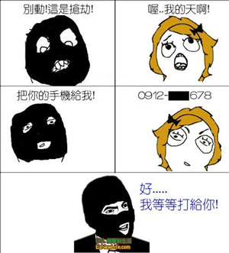

我們今天用一點不一樣的方式來進行!

先把Code跟測是全部都寫好，然後再Refactor程式碼。

這是今天的題目!

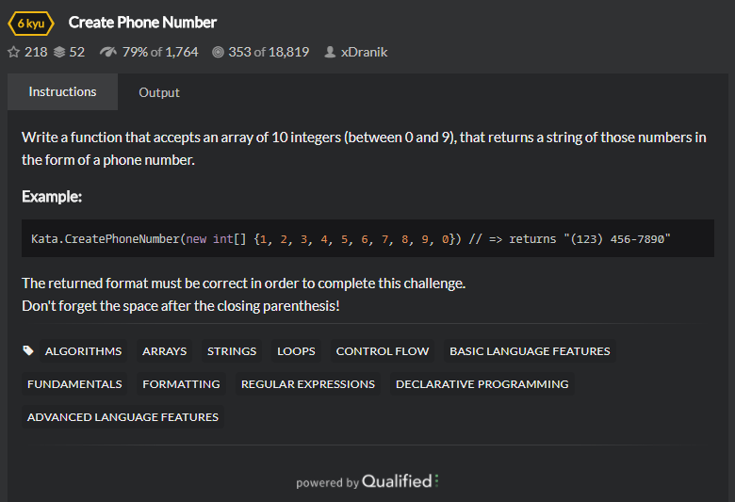

這個是目前可以通過Codewars的Production Code

```

public static string CreatePhoneNumber(int[] nums)

{

return "(" + nums[0] + nums[1] + nums[2] + ") " +

nums[3] + nums[4] + nums[5] + "-" +

nums[6] + nums[7] + nums[8] + nums[9];

}

```

這個是目前的 test code

```

[TestClass]

public class UnitTest1

{

[TestMethod]

public void Input1234567890_Should_Be_Formatted()

{

Assert.AreEqual("(123) 456-7890", Kata.CreatePhoneNumber(new int[] { 1, 2, 3, 4, 5, 6, 7, 8, 9, 0 }));

}

[TestMethod]

public void Input_1111111111_Should_Be_Formatted()

{

Assert.AreEqual("(111) 111-1111",Kata.CreatePhoneNumber(new int[] { 1, 1, 1, 1, 1, 1, 1, 1, 1, 1 }));

}

}

```

現在我們該如何著手去修改他呢?

首先我們可以看得出來nums這個陣列不斷地被用到，所以我們可以整理他，使用現有的方法去改變他，所以我們讓這個整數陣列用string.Join的方式變成字串。

```

public static string CreatePhoneNumber(int[] nums)

{

var numString = string.Join("", nums);

return "(" + numString.Substring(0, 3) + ") " +

numString.Substring(3, 3) + "-" +

numString.Substring(6, 4);

}

```

跑個測試，OK，過了，我們再來看一下有什麼可以修改的

看起來括弧的方法跟加上-的方法是可以分開的，於是….先來拆加入括弧的方法

```

public static string CreatePhoneNumber(int[] nums)

{

var numString = string.Join("", nums);

return AddParent(numString) +

numString.Substring(3, 3) + "-" +

numString.Substring(6, 4);

}

private static string AddParent(string s)

{

return "(" + s.Substring(0, 3) + ") ";

}

```

再來拆加入-的方法

```

public static string CreatePhoneNumber(int[] nums)

{

var numString = string.Join("", nums);

return AddParent(numString) + AddDash(numString);

}

private static string AddDash(string s)

{

return s.Substring(3, 3) + "-" + s.Substring(6, 4);

}

private static string AddParent(string s)

{

return "(" + s.Substring(0, 3) + ") ";

}

```

跑個測試，PASS!

在Codewars上成功提交了~

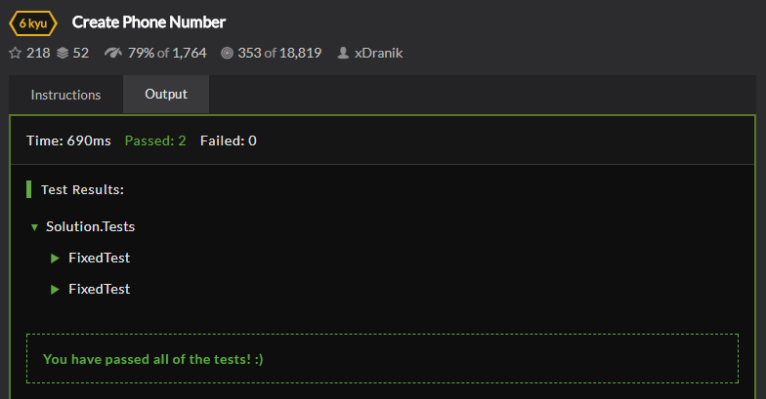

提交之後看了一下別人寫的，發現這個蠻有趣的XD

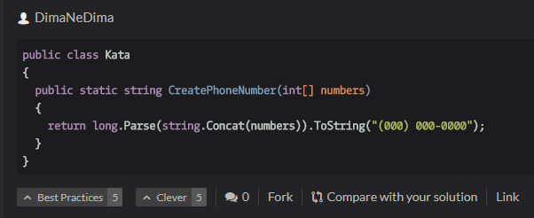

看起來是直接Format出來了，看起來很棒呢!!!

Git url :

<https://github.com/SQZ777/Codewars_CreatePhoneNumber>

Codewars Link:

<https://www.codewars.com/kata/create-phone-number/train/csharp>

下一題，明天見!